2020年高考物理100考点最新模拟题千题精练
第二部分 相互作用
七．叠加体平衡问题（能力篇）
一．选择题
1． (2019江苏常州期末) “叠罗汉”是一种高难度的杂技。由六人叠成的三层对称静态造型如图所示，假设每个人的质量均为m，下面五人弯腰后背部呈水平状态，则底层中A、B两人的右脚对水平地面压力之比约为（ ）
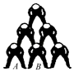
A．1 B． C． D．
【参考答案】D
【名师解析】最上面的人受到的竖直向下重力为G，所以每个腿上的力都是，中间层最左边的人，受到竖直向下的力为：G+＝，所以每个腿上的力都是，由对称性，中间层最右边的人每个腿上的力也是，最底层的A受到的力为G+＝，每条腿上的力为：，B受到竖直向下的力为：G+×2＝，所以其每条腿上的力为：，所以A、B两人的右脚对水平地面压力之比为7：10，故ABC错误，D正确。
2．（2019安徽合肥二模）如图所示，置于水平地面上的A、B两物块，在水平恒力F的作用下，以共同速度向右做匀速直线运动。下列说法正确的是（ ）
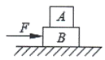
A．A与B间的动摩擦因数可能为0 B．B与地面间的动摩擦因数可能为0
C．若撤去F，A与B一定会相对滑动 D．若撤去F，A与B间摩擦力逐渐减小
【参考答案】A
【命题意图】此题考查叠加体、受力分析、平衡条件及其相关知识点。
【解题思路】由于A、B两物块以共同速度向右做匀速直线运动，A与B间的摩擦力为零，因此A与B间的动摩擦因数可能为0，选项A正确；在水平恒力F的作用下，A、B两物块以共同速度向右做匀速直线运动，地面对物块B的摩擦力大小等于F，B与地面间的动摩擦因数不可能为0，选项B错误；若撤去F，A、B两物块做匀减速运动，速度逐渐减小，由于A与B之间可能有摩擦力，A与B不一定会相对滑动，A与B间摩擦力不变，选项CD错误。
【易错警示】解答此题常见错误主要有：对选项中的可能、一定理解不到位。对于选项中的“可能”，只要分析出一种“可能”就可判断正确；对于选项中的“一定”， 只要分析出一种能够否定，就可判断错误。
3. (2019洛阳六校联考)如图所示，水平桌面上有三个相同的物体a、b、c叠放在一起， a的左端通过一根轻绳与质量为m ＝ 3kg的小球相连，绳与水平方向的夹角为60°，小球静止在光滑的半圆形器皿中．水平向右的力F ＝ 40N作用在b上，三个物体保持静止状态.， g取10 m/s²，下列说法正确的是 ( )
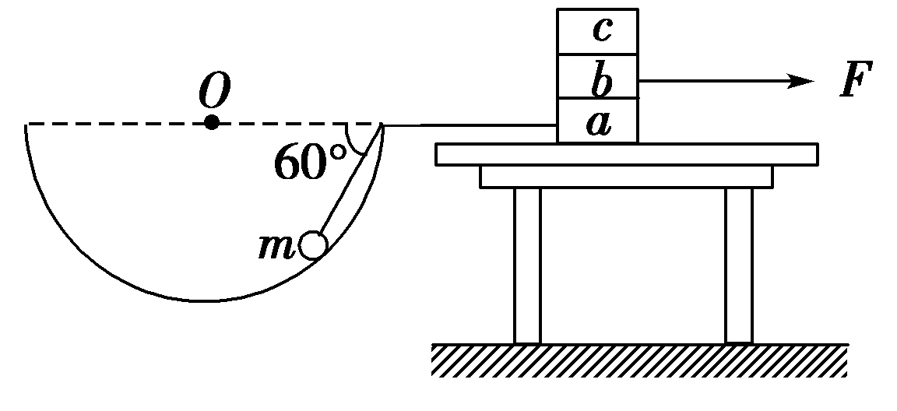
A．物体c受到向右的静摩擦力
B．物体b受到一个摩擦力，方向向左
C．桌面对物体a的静摩擦力方向水平向右
D．撤去力F的瞬间，三个物体将获得向左的加速度
【参考答案】.B
【名师解析】设b对c的静摩擦力为f，则水平方向上只受f影响，且c保持静止，可知f＝0，选项A错误B正确；隔离物体b分析受力，设a对b的静摩擦力为f₁，则水平面上，由平衡条件：F＋f₁＋f＝0，解得f₁＝－F＝－40 N，故b只受一个静摩擦力，方向与F相反，即水平向左，选项B正确； a静止，设绳的拉力为T，器皿对小球的弹力为N，桌面对a的静摩擦力为f₂，则水平面上由平衡条件：－f₁＋f₂－T＝0 ①
对小球受力分析如图：
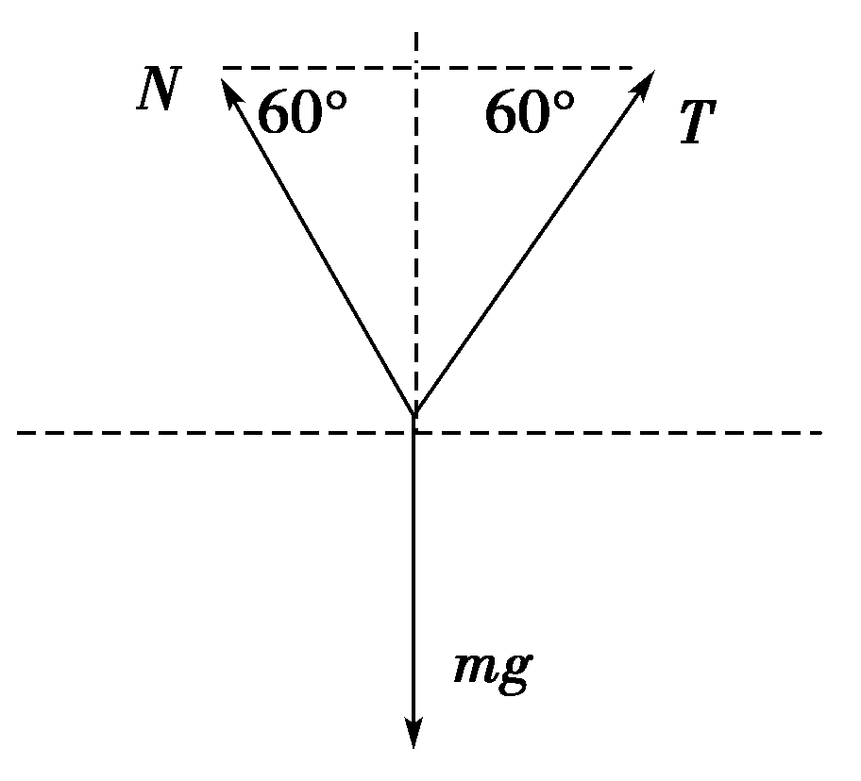
由于小球静止，故竖直方向上：Nsin 60°＋Tsin 60°＝mg ②
水平方向上：Ncos 60°＝Tcos 60° ③
联立①②③式代入数据解得：T＝10N，f₂＝－22.68N，故地面对a的静摩擦力水平向左，选项C错误；若撤去F，对a，水平方向上受绳的拉力：T＝10cos 60°＜f₂＝－22.68 N，故整个系统仍然保持静止，选项D错误．
4．（2018福建质检）课堂上，老师准备了“∟”型光滑木板和三个完全相同、外表面光滑的匀质圆柱形积木，要将三个积木按图示（截面图）方式堆放在木板上，则木板与水平面夹角θ的最大值为（ ）
θ
A．30° B．45°
C．60° D．90°
【参考答案】 A
【考查内容】本题是以三个圆柱形积木在“∟”型光滑木板上处于平衡状态为情境，主要考查共点力的平衡等知识。侧重考查推理能力，要求考生深刻理解共点力的平衡条件，运用特殊值法解决实际问题。体现相互作用观念与科学推理等物理核心素养的考查。
【试题分析】若θ取任意角结合各圆柱的受力情况进行计算，数学运算过程繁琐不易得到结果，而考虑临界情况，取特殊值进行分析，可简化过程。θ取0°时，下面两圆柱之间将会分开，无法稳定，应适当增大θ以保持系统稳定，此时下面两圆柱之间有弹力；当下面两圆柱之间的弹力恰好为0时，对应的θ为最小值；继续增大θ，右圆柱和上圆柱之间弹力减小，若θ太大，此两圆柱将分开，临界情况为θ取30°时，左边两圆柱的圆心连线在竖直方向上，保证上圆柱只受到两个力的作用恰好处于平衡状态，此时与右圆柱间相互接触且无弹力，故A正确。本题的解题关键是应用共点力的平衡条件，灵活选取研究对象，运用特殊值法解决问题。
5．（2018全国联考）如图所示，水平地面粗糙，竖直墙面光滑，A是一个光滑圆球，B是与A半径相等的半圆球，A、B均保持静止。将B向左移动稍许，A、B仍处于静止状态。下列说法正确的是（ ）
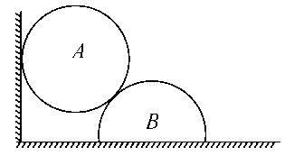
A．墙壁对A的弹力变大 B．B对地面的压力变小
C．A对B的压力变大 D．B受到地面的摩擦力变小
【参考答案】．D
【名师解析】设墙壁对A的弹力为F₁，B对A的弹力为F₂，A和B圆心的连线与竖直方向的夹角为，根据共点力的平衡条件，对A得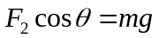，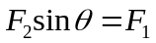，解得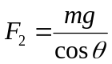，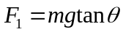，因为变小，所以F₁和F₂都变小，选项AC错误；B受到地面的摩擦力等于F₁，也是变小的，选项D正确；B对地面的压力等于A、B的总重力，是不变的，选项B错误。
6．（多选）如图所示，质量为m的木块在质量为M的长木板上，受到向右的拉力F的作用而向右滑行，长木板处于静止状态，已知木块与木板间的动摩擦因数为，木板与地面间的动摩擦因数为。下列说法正确的是（ ）
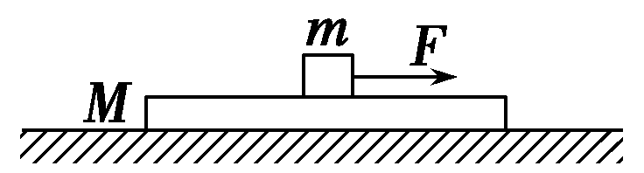
A．木板受到地面的摩擦力的大小一定是
B．木板受到地面的摩擦力的大小一定是
C．当时，木板便会开始运动
D．无论怎样改变F的大小，木板都不可能运动
【参考答案】AD
【名师解析】由于木块在木板上运动，所以木块受到木板的滑动摩擦力的作用，其大小为μ₁mg，根据牛顿第三定律可得木块对木板的滑动摩擦力也为μ₁mg。又由于木板处于静止状态，木板在水平方向上受到木块的摩擦力μ₁mg和地面的静摩擦力的作用，二力平衡，选项A正确，B错误；若增大F的大小，只能使木块的加速度大小变化，但木块对木板的滑动摩擦力大小不变，因而也就不可能使木板运动起来，选项C错误，D正确。
7. 如图所示，叠放在一起的A、B两物体放置在光滑水平地面上，A、B之间的水平接触面是粗糙的，细线一端固定在A物体上，另一端固定于N点，水平恒力F始终不变，A、B两物体均处于静止状态，若将细线的固定点由N点缓慢下移至M点(线长可变)，A、B两物体仍处于静止状态，则( )
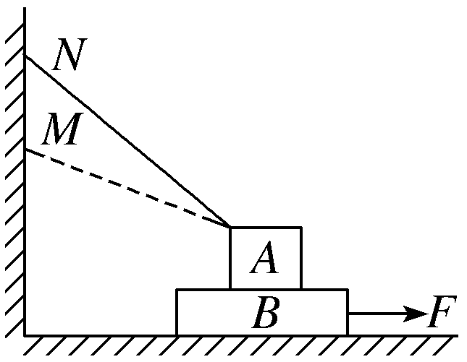
A．细线的拉力将减小
B．A物体所受的支持力将增大
C．A物体所受摩擦力将增大
D．水平地面所受压力将减小
【参考答案】AB
【名师解析】以A、B两物体组成的系统作为研究对象，受力分析如图甲所示。
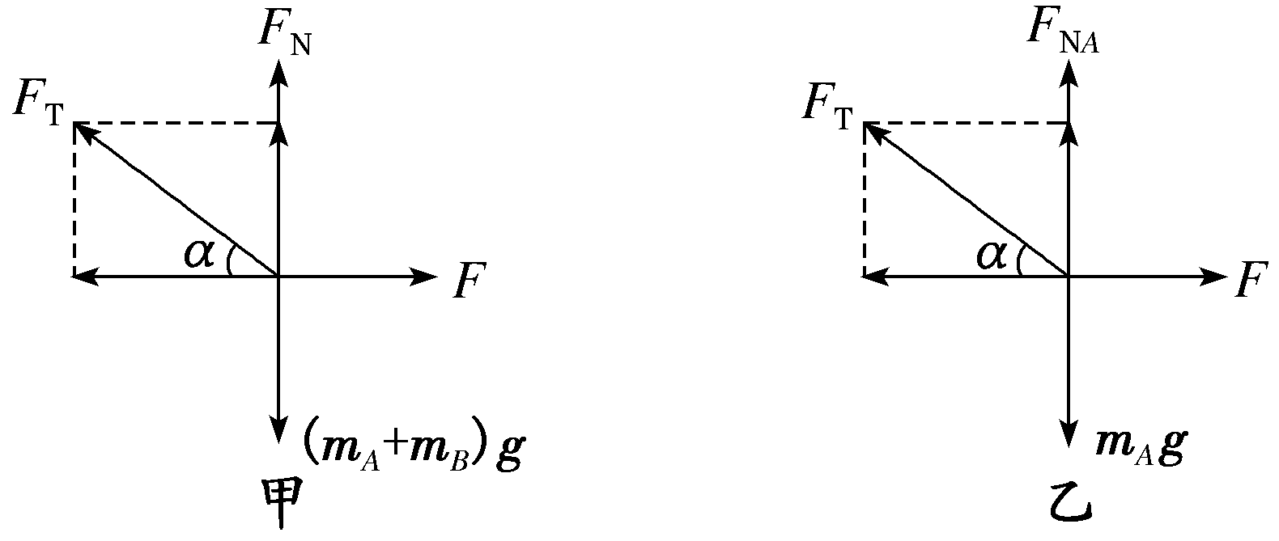
水平方向：F_{T}cos α＝F，竖直方向：F_{N}＋F_{T}sin α＝(m_{A}＋m_{B})g，因为细线与水平地面的夹角α减小，cos α增大，sin α减小，F_{T}将减小，F_{N}将增大，所以细线所受拉力减小，地面受到的压力增大，A正确，D错误；以物体A为研究对象，受力分析如图乙所示，竖直方向：F_{NA}＋F_{T}sin α＝m_{A}g，F_{T}减小，sin α减小，所以F_{NA}增大，B正确；以B为研究对象，在水平方向上由力的平衡可得F_{f}＝F，B物体所受摩擦力不变，故A物体所受摩擦力不变，C错误。
8..（2018全国联考）如图所示，质量为m的木板B放在水平地面上，质量也为m的木箱A放在木板B上．一根轻绳一端拴在木箱上，另一端拴在地面的木桩上，绳绷紧时与水平面的夹角为θ。已知木箱A与木板B之间的动摩擦因数、木板B与地面之间的动摩擦因数均为μ。现用水平力F将木板B从木箱A下面匀速抽出。则下列说法确的是（ ）
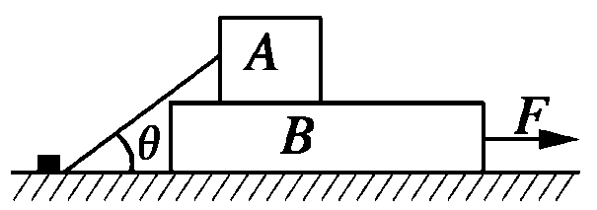
A.细绳的张力大小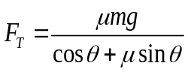 B.细绳的张力大小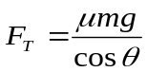
C.水平拉力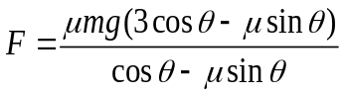 D. 水平拉力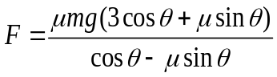
【参考答案】C
【名师解析】木箱A受力分析如图所示
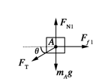
由平衡条件可知：F_{T}cosθ＝F_{f1} ① ；mg＋F_{T}sinθ＝F_{N1} ② ；F_{f1}＝μF_{N1} ③ ；解①②③式可得： 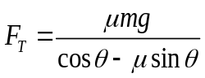 ，故A、B错误；木板B受力如图所示
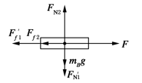
B匀速时有：F＝F′_{f1}＋F_{f2} ④ F_{f2}＝μF_{N2} ⑤ F_{N2}＝m_{B}g＋F_{N1}′ ⑥
解①②③④⑤⑥式可得： ，故C正确，D错误。
9.(2016·广东茂名一模)如图所示，在粗糙水平地面上放着一个截面为半圆的柱状物体A，A与竖直墙之间放一光滑半圆球B，整个装置处于静止状态。已知A、B两物体的质量分别为m_{A}和m_{B}，则下列说法正确的是( )
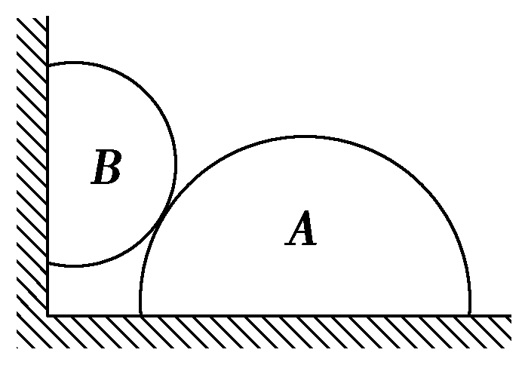
A.A物体对地面的压力大小为m_{A}g B.A物体对地面的压力大小为(m_{A}＋m_{B})g
C.B物体对A物体的压力大于m_{B}g D.地面对A物体没有摩擦力
【参考答案】.BC
【名师解析】
对B物体受力分析，如图甲所示，根据合力等于0，运用合成法，得墙壁对B的弹力F_{N1}＝m_{B}gtan α，A对B的弹力F_{N2}＝＞m_{B}g，结合牛顿第三定律，B物体对A物体的压力大于m_{B}g，C正确；对整体受力分析，如图乙所示，地面的支持力F_{NA}＝(m_{A}＋m_{B})g，摩擦力F_{f}＝F_{N1}＝m_{B}gtan α≠0，A、D错误，B正确。
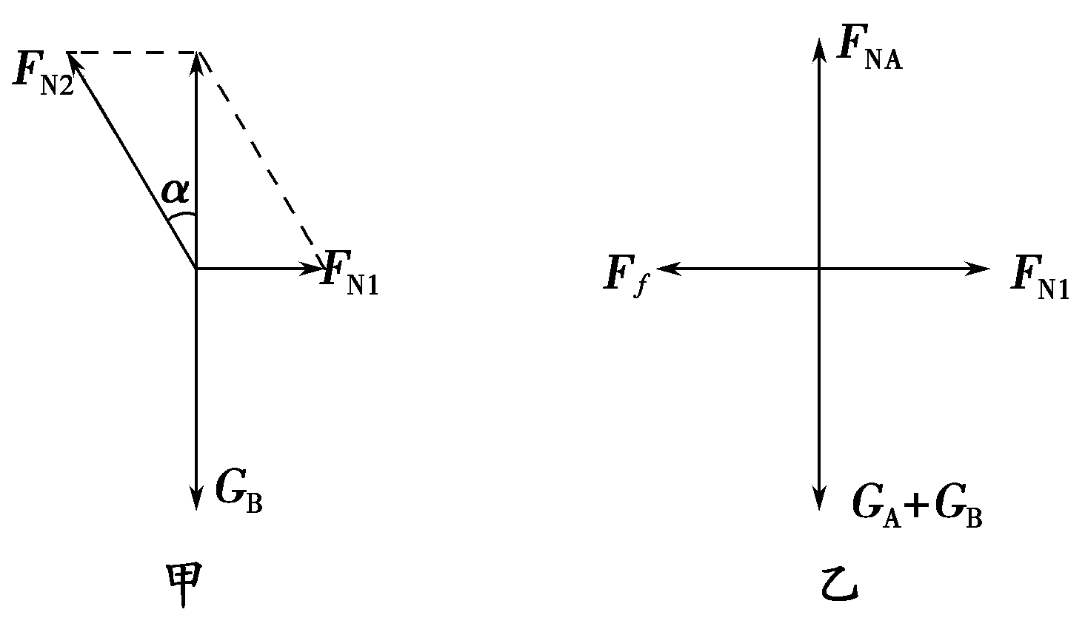
10.在竖直墙壁间有质量分别是m和2m的半圆球A和圆球B，其中B的球面光滑，半球A与左侧墙壁之间存在摩擦。两球心之间连线与水平方向成30°的夹角，两球恰好不下滑，设最大静摩擦力等于滑动摩擦力(g为重力加速度)，则半球A与左侧墙壁之间的动摩擦因数为( )
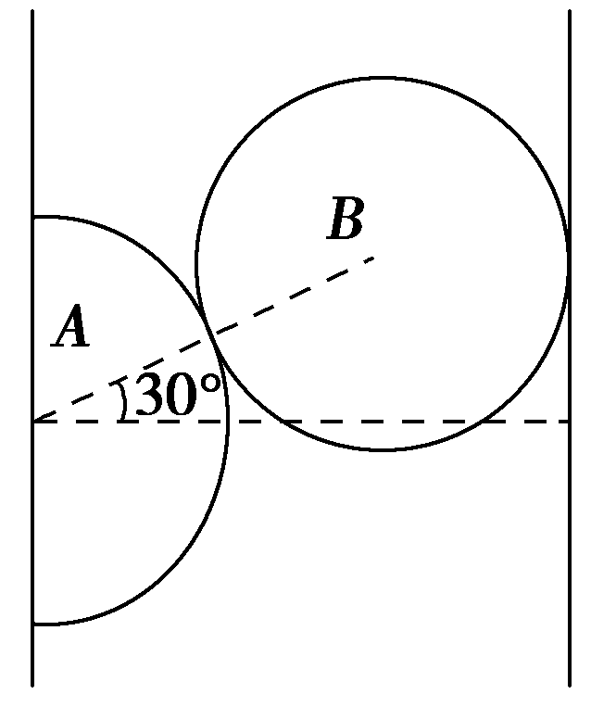
A. B. C. D.
【参考答案】.A
【名师解析】
以圆球B为研究对象，对圆球B进行受力分析如图甲所示。由平衡条件可得：F_{N}＝Fcos 30°，Fsin 30°＝2mg，所以：F_{N}＝2mg。以两球组成的整体为研究对象，其受力如图乙所示。由平衡条件有：F_{f}＝3mg，F_{N1}＝F_{N}，由题意知，整体恰好不滑动。故F_{f}＝μF_{N1}′(F_{N1}′与F_{N1}是一对相互作用力，F_{N1}′表示半球A对墙壁的压力)，联立解得μ＝，选项A正确。
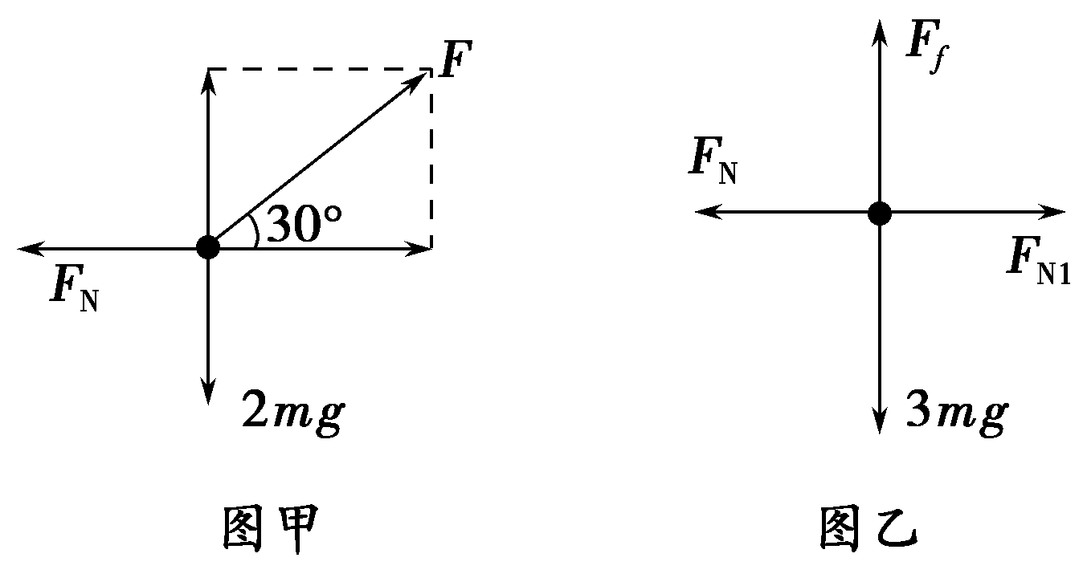
二．计算题
1.（2018山东临沂期末）如图所示，两个半圆柱A、B和一个光滑圆柱C紧靠着静置于水平地面上，C刚好与地面接触，三者半径均为R。.C的质量为m，A、B的质量都为m/2，A、B与地面的动摩擦因数相同。.现用水平向左的力推A，使A缓慢移动而抬高C，直至A的左边缘和B的右边缘刚好接触，整个过程中B始终静止不动，且B所受摩擦力的最大值恰好等于B与地面间的最大静摩擦力，重力加速度为g.。求：均为μ
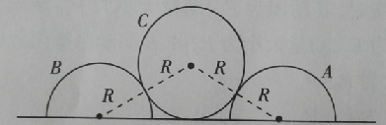
（1）C被抬高的过程中，A给C的弹力的最小值；
（2）A、B与地面间的动摩擦因数；
（3）A移动的整个过程中，推力做的功。
【名师解析】（1）如图所示，C被抬的最高时，A给C的力最小，设A给C的弹力的最小值为F，根据平衡条件可得，2Fcos30°=mg，，
解得：F=mg。
（2）刚开始推动时，B对C支持力最大为Fm，如图所示，此时B与地面的静摩擦力最大。根据力的平衡可得：2F_{m}cos60°=mg，
解得：F_{m}= mg
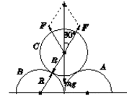
所以最大静摩擦力至少为：f_{m}=F_{m}cos30°=mg
B对地面的压力为：F_{N}=mg/2+mg/2=mg，
B受地面的最大静摩擦力为：f_{m}=μF_{N}=μmg
解得：μ=
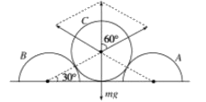
（3）整个过程中，C上升的高度：h=(-1)R， A向左运动的位移：x=2(-1)R 。
摩擦力做功的大小：W_{f}=fx=2(-1) μmg R
根据动能定理：W- W_{f}-mgh=0
解得：W=2 mgR 。
2.如图所示，两个相同的正三棱柱A、B紧靠着静止于水平地面上，三棱柱的中间有一个半径为R的光滑圆柱C，A、B的质量均为m，A、B与地面间的动摩擦因数为μ，C的质量为2m。设最大静摩擦力等于滑动摩擦力，重力加速度为g。
(1)三者均静止时A对C的支持力为多大？
(2)若A、B能保持不动，μ应该满足什么条件？
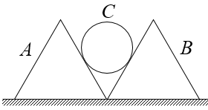
(3)若C受到经过其轴线竖直向下的外力而能够缓慢下降到地面，求该过程中A受到的摩擦力大小。
【名师解析】(1)圆柱C受力平衡：2F_{N}cos 60° = 2mg
解得：F_{N} = 2mg。
(2)如图所示，
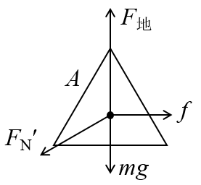
A受力平衡，有：
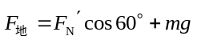
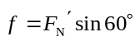
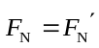
因为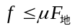
解得：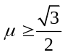
(3)C缓慢下降的同时A、B也缓慢且对称地向左右分开。A的受力依然为4个，但除了重力之外的其他力的大小发生改变，f也成为了滑动摩擦力，由A受力平衡知：
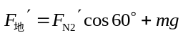
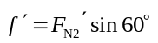
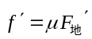
解得：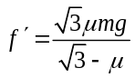
解有意义，即要求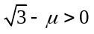，与本题第（2）问不矛盾。

